Instituto Nacional de Aprendizaje

Curso: Programador de aplicaciones informáticas

Módulo: Programación de Aplicaciones Empresariales en Ambiente Web

Proyecto: Fase 1

Profesor: Luis Alonso Bogantes Rodríguez

Alumno: José Joaquín Campos Chaves

2023

# Tabla de Contenidos

Contenido

Tabla de Contenidos 2

Introducción 3

Objetivos 3

Problema Empresarial 4

Historias de Usuario 5

Requerimientos 9

Prioridades 10

Diagrama de Clases 11

Modelo Conceptual 12

Modelo lógico 13

Diccionario de Datos 14

Conclusiones 16

Anexos 17

# Introducción

En el dinámico mundo empresarial, la optimización de procesos y la gestión eficiente son fundamentales para el éxito a largo plazo. En el contexto de una panadería, donde la frescura y la calidad de los productos son esenciales, la implementación de un sistema de facturación se convierte en una pieza clave para garantizar la satisfacción del cliente y la eficiencia operativa.

Este proyecto se enfoca en el diseño y desarrollo de un sistema de facturación específicamente adaptado a las necesidades de una panadería. Para lograrlo, se utilizarán principios ágiles, en particular la metodología Scrum, que permite una entrega iterativa y continua de funcionalidades, lo que resulta en una solución altamente adaptable a las demandas cambiantes del negocio. La implementación se llevará a cabo en el lenguaje de programación Java y se utilizará SQL para la gestión de la base de datos, lo que garantiza la robustez y escalabilidad del sistema. La estructura en capas de la aplicación permitirá un mayor modularidad y facilitará el mantenimiento a largo plazo.

Este documento explorará en detalle el diseño, desarrollo e implementación de este sistema de facturación, incluyendo diagramas de base de datos, ejemplos de código y prácticas recomendadas. Asimismo, destacará los beneficios de la metodología Scrum en el desarrollo de software y ofrecerá pautas para garantizar un sistema sólido y eficiente. Esperamos que esta solución proporcione una herramienta valiosa para mejorar la operación de la panadería, manteniendo la frescura y calidad de sus productos, mientras se optimiza la gestión financiera y se impulsa la satisfacción del cliente.

# Objetivos

Objetivo General:

1) Desarrollar aplicaciones empresariales en ambiente Web, según los requerimientos de la clientela y el diseño.

Objetivos específicos:

1) Fomentar la creatividad

2) Fortalecer la capacidad de análisis técnico

3) Potencializar la capacidad de exposición y venta de ideas y productos.

# Problema Empresarial

Problema para solucionar

La panadería "La Casita del Pan" enfrenta un reto fundamental en la gestión de su panadería en crecimiento. El proceso actual de ventas se realiza de forma manual, lo que propicia errores en la generación de facturas y dificulta el seguimiento del inventario de productos horneados. Además, la falta de un sistema organizado para registrar compras de insumos y productos impide una gestión efectiva de costos y toma de decisiones basadas en datos.

El sistema de facturación que se busca desarrollar debe ser capaz de administrar información detallada de:

Productos/Servicios: El sistema debe permitir registrar los productos y servicios ofrecidos por la panadería, incluyendo su descripción, precio y categorización.

Clientes: Deberá gestionar la información de los clientes, incluyendo sus datos personales y su historial de compras.

Proveedores: Se deberá mantener un registro de los proveedores de insumos y productos para la panadería.

Ventas y Facturación: El sistema debe ser capaz de generar facturas detalladas para las transacciones de venta y llevar un registro histórico de las mismas.

Inventario: Deberá llevar un control preciso del inventario de productos horneados, incluyendo niveles de existencias.

Mantenimiento de Datos: Debe ofrecer funciones para el mantenimiento de datos, incluyendo crear, leer, actualizar y borrar (CRUD) para clientes, vendedores, productos, compras y ventas.

El sistema debe realizar como mínimo:

Gestión de Ventas y Facturación: El sistema deberá automatizar el proceso de ventas, incluyendo la selección de productos por parte de los clientes y la generación detallada de facturas.

Administración de Inventarios: El sistema llevará un control de inventario en tiempo real.

Registros de Pagos: Registrará las formas de pago utilizadas.

Este proyecto tiene como objetivo principal mejorar la eficiencia operativa de "La Casita del Pan", garantizando la precisión en las transacciones y facilitando la toma de decisiones basadas en datos. La implementación de este sistema contribuirá a una mayor rentabilidad y un mejor control de las operaciones de la panadería.

# Historias de Usuario

Historia de Usuario 1:

Como: empleado de la panadería

Quiero: poder registrar productos vendidos

Para: llevar un registro de las ventas realizadas.

Criterios de Aceptación:

Puedo ingresar los productos vendidos, incluyendo su nombre, precio y cantidad.

El sistema calculará automáticamente el monto total de la venta.

Puedo asignar la venta a un cliente registrado en el sistema.

Se genera una factura detallada con la lista de productos vendidos y el total a pagar.

Reglas de Negocio:

Solo se pueden registrar ventas de productos existentes en el catálogo de productos de la panadería.

Las ventas deben estar asociadas a un cliente registrado en el sistema.

Historia de Usuario 2:

Como: empleado de la panadería

Quiero: poder gestionar el catálogo de productos

Para: mantener actualizada la lista de productos disponibles.

Criterios de Aceptación:

Puedo agregar nuevos productos al catálogo, incluyendo nombre, descripción y precio.

Puedo editar la información de productos existentes, incluyendo su precio.

Puedo eliminar productos del catálogo si ya no están disponibles.

Reglas de Negocio:

Los precios de los productos deben ser números válidos y no negativos.

No se pueden eliminar productos si tienen ventas registradas en el sistema.

Historia de Usuario 3:

Como: empleado de la panadería

Quiero: poder ver el detalle de una factura

Para: revisar los productos y el monto de una compra anterior.

Criterios de Aceptación:

Puedo acceder a un historial de mis facturas anteriores.

Puedo seleccionar una factura específica y ver su detalle, incluyendo los productos comprados y el monto total.

La información de la factura se muestra de forma clara y legible.

Reglas de Negocio:

Solo se pueden consultar las facturas relacionadas con el empleado que las generó.

Historia de Usuario 4:

Como: empleado de la panadería

Quiero: poder generar facturas y recibos

Para: proporcionar comprobantes de compra a los clientes.

Criterios de Aceptación:

Puedo seleccionar una venta registrada y generar una factura detallada.

La factura incluye la lista de productos vendidos y el total a pagar.

Puedo imprimir la factura o generar un recibo para el cliente.

Reglas de Negocio:

Las facturas deben generarse con precisión y contener información completa.

Los recibos deben ser entregados a los clientes después de la compra.

Historia de Usuario 5:

Como: empleado de la panadería

Quiero: poder registrar compras de insumos y productos

Para: llevar un registro de los suministros adquiridos para la panadería.

Criterios de Aceptación:

Puedo ingresar los detalles de las compras, incluyendo el nombre de los productos o insumos, cantidad y precio unitario.

El sistema calculará automáticamente el costo total de la compra.

Puedo asignar la compra a un proveedor registrado en el sistema.

Se genera un registro de la compra que incluye la lista de productos/insumos adquiridos y el monto total.

Reglas de Negocio:

Solo se pueden registrar compras de productos e insumos válidos y existentes en el catálogo de productos de la panadería.

Las compras deben asignarse a un proveedor registrado en el sistema.

Historia de Usuario 6:

Como: empleado de la panadería

Quiero: poder gestionar la información de clientes

Para: mantener un registro actualizado de los clientes que realizan compras.

Criterios de Aceptación:

Puedo agregar nuevos clientes al sistema, incluyendo su nombre, información de contacto y detalles adicionales.

Puedo editar la información de clientes existentes en caso de cambios.

Puedo eliminar clientes del sistema si ya no son clientes activos.

Reglas de Negocio:

La información de contacto de los clientes debe ser precisa y completa.

No se pueden eliminar clientes si tienen registros de compras asociados en el sistema.

Historia de Usuario 7:

Como: empleado de la panadería

Quiero: poder gestionar la información de proveedores

Para: mantener un registro de los proveedores de insumos y productos.

Criterios de Aceptación:

Puedo agregar nuevos proveedores al sistema, incluyendo su nombre, información de contacto y detalles adicionales.

Puedo editar la información de proveedores existentes en caso de cambios.

Puedo eliminar proveedores del sistema si ya no son proveedores activos.

Reglas de Negocio:

La información de contacto de los proveedores debe ser precisa y completa.

No se pueden eliminar proveedores si tienen compras registradas en el sistema.

Historia de Usuario 8:

Como: empleado de la panadería

Quiero: poder generar informes de ventas

Para: obtener resúmenes y análisis de las ventas realizadas en un período específico.

Criterios de Aceptación:

Puedo seleccionar un rango de fechas para el informe de ventas.

El sistema generará un informe que incluye el total de ventas, los productos más vendidos y otros datos relevantes.

Puedo exportar el informe a un archivo para su análisis posterior.

Reglas de Negocio:

Los informes de ventas deben generar datos precisos basados en las transacciones registradas en el sistema.

El rango de fechas seleccionado para el informe debe ser válido.

Historia de Usuario 9:

Como: empleado de la panadería

Quiero: poder registrar pagos y formas de pago

Para: llevar un registro preciso de cómo los clientes pagan por sus compras.

Criterios de Aceptación:

Puedo ingresar los detalles de los pagos realizados por los clientes, incluyendo la forma de pago (efectivo, tarjeta de crédito, débito, etc.).

El sistema calculará automáticamente el monto total de la transacción y aplicará descuentos por ley si corresponde.

Reglas de Negocio:

Los pagos deben ser registrados de manera precisa y corresponder al monto total de la transacción.

Se aplicarán descuentos por ley automáticamente si la forma de pago es tarjeta de crédito/débito.

# Requerimientos

Gestión de Productos:

Debe existir un catálogo de productos y servicios disponibles para la venta.

Los empleados deben poder agregar, editar y eliminar productos del catálogo.

Se deben incluir detalles como nombre, descripción y precio de cada producto.

Registro de Ventas:

Los empleados deben poder registrar las ventas realizadas a los clientes.

El sistema debe calcular automáticamente el monto total de la venta.

Debe quedar un registro histórico de cada transacción de venta.

Registro de Compras:

Debe haber un registro de las compras de insumos y productos para la panadería.

Los empleados deben poder ingresar detalles de las compras, incluyendo nombre, cantidad y precio unitario.

El sistema calculará automáticamente el costo total de la compra.

Gestión de Clientes:

Debe existir una base de datos de clientes que incluya su información de contacto y detalles personales.

Los empleados deben poder agregar, editar y eliminar clientes del sistema.

Las ventas deben poder asociarse a clientes registrados.

Generación de Facturas:

La aplicación debe poder generar facturas detalladas para las transacciones de venta.

Las facturas deben incluir la lista de productos vendidos y el monto total a pagar por el cliente.

Se debe registrar la forma de pago utilizada.

Interfaz Intuitiva:

La interfaz de usuario debe ser intuitiva y fácil de usar tanto en dispositivos móviles como en computadoras.

Los empleados de la panadería deben poder navegar y utilizar la aplicación sin dificultad.

# Prioridades

Gestión de Productos:

Permitir a los empleados agregar, editar y eliminar productos en el catálogo de productos de la panadería.

Registrar las ventas de productos de manera precisa y generar facturas para los clientes.

Llevar un registro histórico de las transacciones de ventas.

Registro de Compras:

Registrar las compras de insumos y productos para mantener actualizado el inventario de la panadería.

Calcular automáticamente el costo total de cada compra.

Asociar las compras con los proveedores correspondientes.

Gestión de Clientes:

Mantener una base de datos de clientes que incluya su información de contacto y detalles personales.

Permitir a los empleados agregar, editar y eliminar clientes en el sistema.

Asociar las ventas a clientes registrados para un seguimiento preciso.

Generación de Facturas:

Facilitar la generación de facturas detalladas para las transacciones de venta.

Incluir en las facturas la lista de productos vendidos y el monto total a pagar.

Registrar la forma de pago utilizada por el cliente en cada transacción.

Interfaz Intuitiva:

Diseñar una interfaz de usuario intuitiva y fácil de usar tanto en dispositivos móviles como en computadoras.

Permitir que los empleados de la panadería naveguen y utilicen la aplicación sin dificultades, agilizando las operaciones diarias.

# Diagrama de Clases

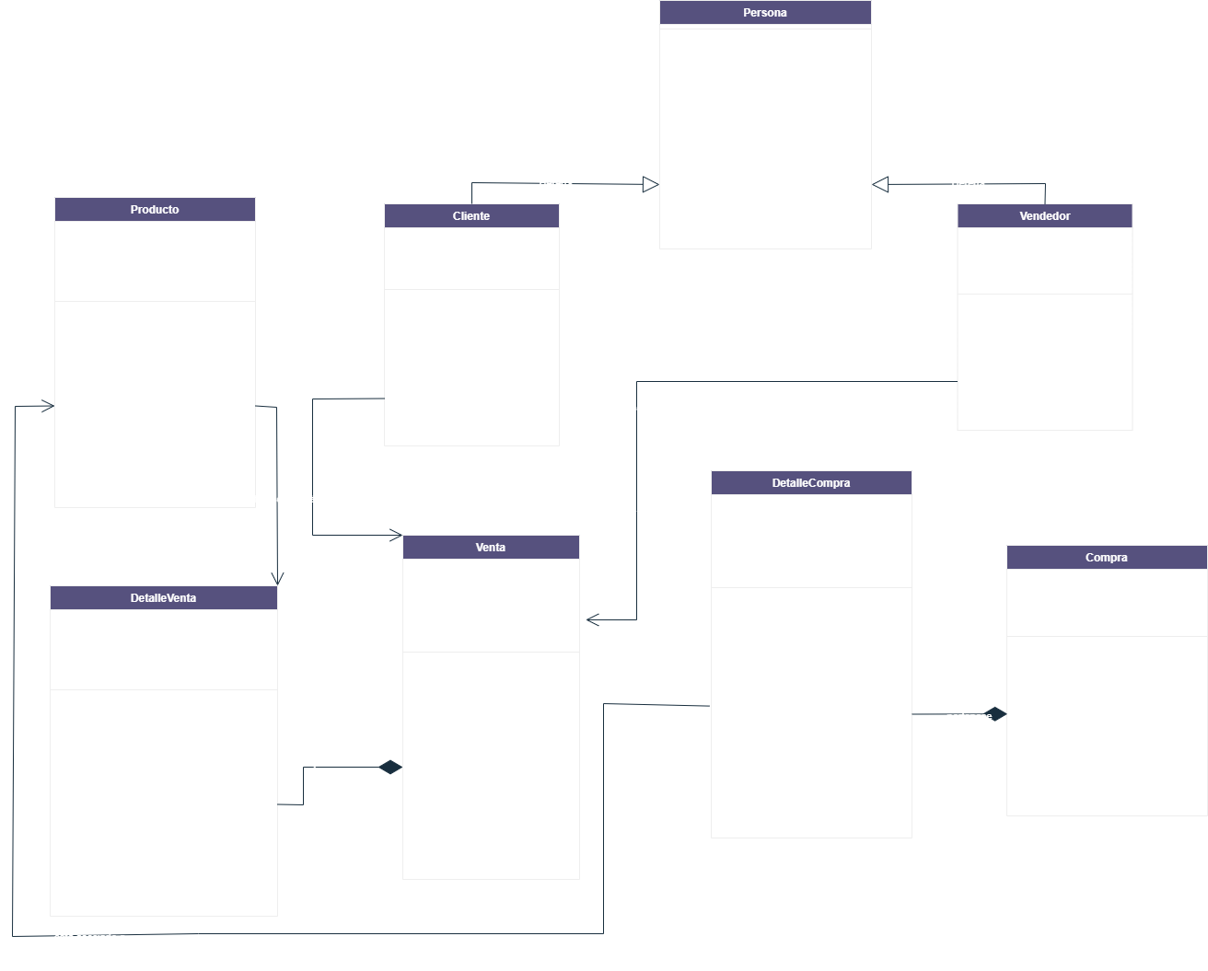

## Modelo Conceptual

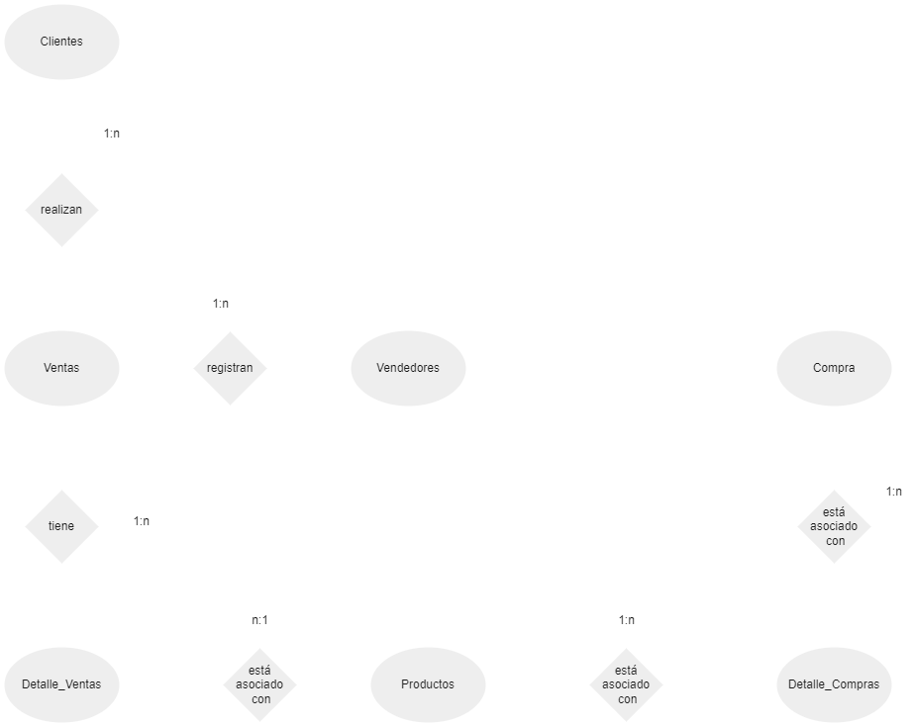

# Modelo lógico

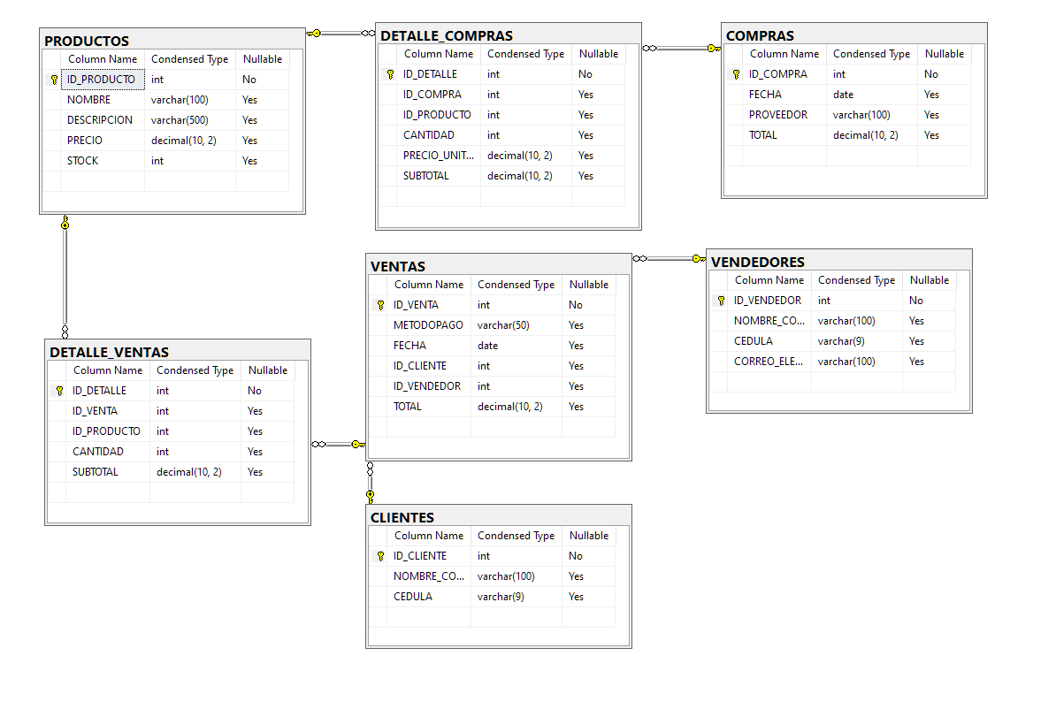

# Diccionario de Datos

|  |  |  |  |  |  |
| --- | --- | --- | --- | --- | --- |
| Tabla: CLIENTES |  |  |  |  |  |
|  |  |  |  |  |  |
|  |  |  |  |  |  |
| Atributo | Tipo de Dato | Llave | Restricción | Not Null | Otras |
| ID_CLIENTE | INT | PK |  |  | IDENTITY |
| NOMBRE_COMPLETO | VARCHAR(100) |  |  | SI |  |
| CEDULA | VARCHAR(9) |  |  | SI | UNIQUE |
|  |  |  |  |  |  |
|  |  |  |  |  |  |
| Tabla: VENDEDORES |  |  |  |  |  |
|  |  |  |  |  |  |
|  |  |  |  |  |  |
| Atributo | Tipo de Dato | Llave | Restricción | Not Null | Otras |
| ID_VENDEDOR | INT | PK |  |  | IDENTITY |
| NOMBRE_COMPLETO | VARCHAR(100) |  |  | SI |  |
| CEDULA | VARCHAR(9) |  |  | SI | UNIQUE |
| CORREO_ELECTRONICO | VARCHAR(100) |  |  | SI |  |
|  |  |  |  |  |  |
|  |  |  |  |  |  |
| Tabla: PRODUCTOS |  |  |  |  |  |
|  |  |  |  |  |  |
|  |  |  |  |  |  |
| Atributo | Tipo de Dato | Llave | Restricción | Not Null | Otras |
| ID_PRODUCTO | INT | PK |  |  | IDENTITY |
| NOMBRE | VARCHAR(100) |  |  | SI |  |
| DESCRIPCION | VARCHAR(600) |  |  | SI |  |
| PRECIO | DECIMAL(10,2) |  | CHECK (>= 0) | SI |  |
| STOCK | INT |  | CHECK (>= 0) | SI |  |
|  |  |  |  |  |  |
|  |  |  |  |  |  |
| Tabla: VENTAS |  |  |  |  |  |
|  |  |  |  |  |  |
|  |  |  |  |  |  |
| Atributo | Tipo de Dato | Llave | Restricción | Not Null | Otras |
| ID_VENTA | INT | PK |  |  | IDENTITY |
| METODOPAGO | VARCHAR(50) |  | DEFAULT 'Efectivo' |  | CHECK('Simpe', 'Efectivo', 'Tarjeta') |
| FECHA | DATE |  | DEFAULT GETDATE() |  |  |
| ID_CLIENTE | INT | FK |  |  | FK:CLIENTES |
| ID_VENDEDOR | INT | FK |  |  | FK:VENDEDORES |
| TOTAL | DECIMAL(10,2) |  | CHECK (>= 0) | SI |  |
|  |  |  |  |  |  |
|  |  |  |  |  |  |
| Tabla: DETALLE_VENTAS |  |  |  |  |  |
|  |  |  |  |  |  |
|  |  |  |  |  |  |
| Atributo | Tipo de Dato | Llave | Restricción | Not Null | Otras |
| ID_DETALLE | INT | PK |  |  | IDENTITY |
| ID_VENTA | INT | FK |  |  | FK:VENTAS |
| ID_PRODUCTO | INT | FK |  |  | FK:PRODUCTOS |
| CANTIDAD | INT |  | CHECK (>= 0) | SI |  |
| SUBTOTAL | DECIMAL(10,2) |  | CHECK (>= 0) | SI |  |
|  |  |  |  |  |  |
|  |  |  |  |  |  |
| Tabla: COMPRAS |  |  |  |  |  |
|  |  |  |  |  |  |
|  |  |  |  |  |  |
| Atributo | Tipo de Dato | Llave | Restricción | Not Null | Otras |
| ID_COMPRA | INT | PK |  |  | IDENTITY |
| FECHA | DATE |  | DEFAULT GETDATE() |  |  |
| PROVEEDOR | VARCHAR(100) |  |  | SI |  |
| TOTAL | DECIMAL(10,2) |  | CHECK (>= 0) | SI |  |
|  |  |  |  |  |  |
|  |  |  |  |  |  |
| Tabla: DETALLE_COMPRAS | |  |  |  |  |
|  |  |  |  |  |  |
|  |  |  |  |  |  |
| Atributo | Tipo de Dato | Llave | Restricción | Not Null | Otras |
| ID_DETALLE | INT | PK |  |  | IDENTITY |
| ID_COMPRA | INT | FK |  |  | FK:COMPRAS |
| ID_PRODUCTO | INT | FK |  |  | FK:PRODUCTOS |
| CANTIDAD | INT |  | CHECK (>= 0) | SI |  |
| PRECIO_UNITARIO | DECIMAL(10,2) |  | CHECK (>= 0) | SI |  |
| SUBTOTAL | DECIMAL(10,2) |  | CHECK (>= 0) | SI |  |

# Conclusiones

La creación y desarrollo de este sistema de facturación específicamente diseñado para una panadería representa un paso significativo hacia la optimización y eficiencia en la operación de este tipo de negocio. Utilizando una metodología ágil como Scrum, hemos logrado construir una solución altamente adaptable y orientada al cliente que aborda los desafíos clave en la gestión de ventas, inventario y clientes.

A través de la implementación en capas en Java y una base de datos en SQL, hemos garantizado la robustez y escalabilidad del sistema, lo que permite a la panadería mantener el control de su negocio y la calidad de sus productos. Las funcionalidades centradas en las tablas de la base de datos han facilitado la gestión de información crítica y han proporcionado la capacidad de tomar decisiones informadas.

En última instancia, este sistema de facturación es más que una aplicación informática; es una herramienta integral que contribuirá al éxito a largo plazo de la panadería, mejorando la satisfacción del cliente, optimizando la gestión financiera y permitiendo la expansión del negocio. Esperamos que este proyecto sirva como un recurso valioso para cualquier negocio similar que busque mejorar su operación y mantenerse competitivo en un mercado en constante cambio.

# Anexos

Enlace de GitHub del Proyecto:<https://github.com/JoseCamp1/PROYECTO_PAE_FACTURACION.git>